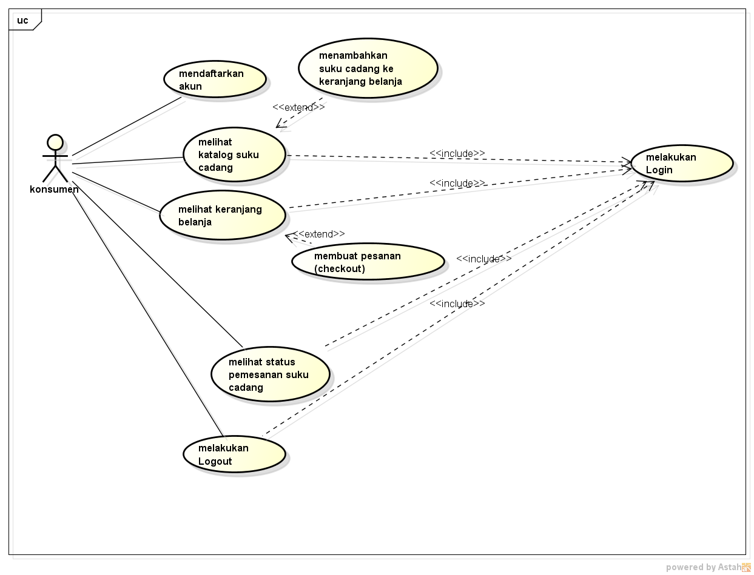

Gambar 4.1 Usecase Diagram Konsumen

Tabel 4.1 Deskripsi usecase melakukan login

|  |  |  |
| --- | --- | --- |
| No.usecase | 1 | |
| Nama usecase | Melakukan login | |
| Deskripsi usecase | Digunakan konsumen untuk masuk ke aplikasi pemesanan suku cadang | |
| Aktor utama | Konsumen | |
| Aktor pendukung | Tidak ada | |
| Usecase yang di include | Tidak ada | |
| Use case yang di extend | Tidak ada | |
| Kondisi awal | System menampilkan halaman login aplikasi pemesanan suku cadang | |
| Kondisi akhir | System menampilkan halaman utama aplikasi pemesanan suku cadang | |
| pemicu | Konsumen membuka aplikasi pemesanan suku cadang | |
| Skenario normal | konsumen | Reaksi sistem |
|  | A .membuka aplikasi | B . menampilkan halaman login |
|  | C .mengisi username dan password  D . menekan tombol SIGN IN | E . mengecek status login  F . tampilkan halaman utama aplikasi pemesanan suku cadang jika status login berhasil |
| Scenario alternatif | A .membuka aplikasi | B . menampilkan halaman login |
|  | C . mengisi username dan password  D . menekan tombol SIGN in | E . cek status login  F . tampilkan informasi status login gagal |
|  | G . memperbaharui isian untuk login  H . menekan tombol SIGN in | I . cek status login  J . tampilkan halaman utama aplikasi pemesanan suku cadang jika status login berhasil |

Tabel 4.2 Deskripsi usecase mendaftar akun

|  |  |  |
| --- | --- | --- |
| No.usecase | 2 | |
| Nama usecase | Mendaftarkan akun | |
| Deskripsi usecase | Digunakan konsumen untuk mendaftarkan akun untuk login ke aplikasi pemesanan suku cadang | |
| Aktor utama | Konsumen | |
| Aktor pendukung | Tidak ada | |
| Usecase yang di include | Tidak ada | |
| Use case yang di extend | Tidak ada | |
| Kondisi awal | System menampilkan halaman daftar akun aplikasi pemesanan suku cadang | |
| Kondisi akhir | System menampilkan informasi akun berhasil didaftarkan | |
| pemicu | Konsumen membuka aplikasi pemesanan suku cadang dan menekan tombol DAFTAR | |
| Skenario normal | konsumen | Reaksi sistem |
|  | A .membuka aplikasi dan menekan tombol DAFTAR | B . menampilkan halaman daftar |
|  | C .mengisi informasi untuk pendaftaran akun  D . menekan tombol SIMPAN | E . mengecek status pendaftaran  F . tampilkan informasi pendaftaran akun berhasil didaftarkan jika pendaftaran berhasil |
| Scenario alternatif | A .membuka aplikasi dan menekan tombol DAFTAR | B . menampilkan halaman daftar |
|  | C . mengisi informasi pendaftaran akun  D . menekan tombol DAFTAR | E . cek status pendaftaran  F . tampilkan informasi akun gagal didaftarkan jika pendaftaran gagal |
|  | G . memperbaharui isian untuk pendaftaran akun  H . menekan tombol DAFTAR | I . cek status pendaftaran  J . tampilkan informasi pendaftaran akun berhasil didaftarkan jika pendaftaran berhasil |

Tabel 4.3 Deskripsi usecase melihat katalog suku cadang

|  |  |  |
| --- | --- | --- |
| No.usecase | 3 | |
| Nama usecase | Melihat katalog suku cadang | |
| Deskripsi usecase | Digunakan konsumen untuk melihat koleksi suku cadang yang ada pada toko SUMBER JAYA MOTOR | |
| Aktor utama | Konsumen | |
| Aktor pendukung | Tidak ada | |
| Usecase yang di include | Melakukan login | |
| Use case yang di extend | Menambahkan suku cadang ke keranjang belanja | |
| Kondisi awal | System menampilkan halaman katalog suku cadang | |
| Kondisi akhir | System menyimpan suku cadang yang ditambahkan konsumen ke keranjang belanja | |
| pemicu | Konsumen membuka halaman utama aplikasi dan menekan lihat katalog suku cadang | |
| Skenario normal | konsumen | Reaksi sistem |
|  | A .membuka halaman utama aplikasi dan menekan lihat katalog suku cadang | B . membaca data suku cadang |
|  | D .menentukan jumlah pesanan  E . menekan tombol PESAN | C . menampilkan halaman katalog suku cadang  F . mengecek stok suku cadang  G . menyimpan suku cadang yang ditambahkan ke keranjang belanja jika stok suku cadang mencukupi |
| Scenario alternatif | A .membuka halaman utama aplikasi dan menekan lihat katalog suku cadang | B . membaca data suku cadang |
|  | D . menentukan jumlah pesanan  E . menekan tombol PESAN | C . menampilkan halaman katalog suku cadang  F . mengecek stok suku cadang  G . menampikan informasi suku cadang gagal ditambahkan ke keranjang jika stok suku cadang tidak mencukupi |
|  |  |  |
|  | H . memperbaharui pesanan suku cadang(jumlah pesanan)  I . menekan tombol PESAN | J . mengecek stok suku cadang  K . menyimpan suku cadang yang ditambahkan ke keranjang belanja jika stok suku cadang mencukupi |

Tabel 4.4 Deskripsi usecase melihat keranjang belanja

|  |  |  |
| --- | --- | --- |
| No.usecase | 4 | |
| Nama usecase | Melihat keranjang belanja | |
| Deskripsi usecase | Digunakan konsumen untuk melihat suku cadang yang telah ditambahkan ke keranjang belanja | |
| Aktor utama | Konsumen | |
| Aktor pendukung | Tidak ada | |
| Usecase yang di include | Melakukan login | |
| Use case yang di extend | Membuat pesanan | |
| Kondisi awal | System menampilkan halaman katalog suku cadang | |
| Kondisi akhir | System menyimpan suku cadang yang ditambahkan konsumen ke keranjang belanja | |
| pemicu | Konsumen membuka halaman utama aplikasi dan menekan lihat keranjang belanja | |
| Skenario normal | konsumen | Reaksi sistem |
|  | A .membuka halaman utama aplikasi dan menekan lihat katalog suku cadang | B . menampilkan halaman keranjang belanja |
|  | C .menentukan suku cadang dan jumlah suku cadang yang diinginkan  D . menekan tombol LIHAT KERANJANG | E . menampilkan suku cadang yang ditambahkan ke keranjang belanja jika stok suku cadang telah dipilih  F . menampilkan harga pesanan suku cadang yang ditambahkan ke keranjang belanja |
| Scenario alternatif | A .membuka halaman utama aplikasi dan menekan lihat katalog suku cadang | B . menampilkan halaman keranjang belanja |
|  | C . menentukan suku cadang dan jumlah suku cadang yang diinginkan  D . menekan tombol LIHAT KERANJANG | E . menampilkan informasi tidak ada suku cadang yang ditambahkan ke keranjang belanja jika stok suku cadang tidak ada yang dipilih |
|  | F. memperbaharui pesanan suku cadang(jumlah pesanan)  G . menekan tombol LIHAT KERANJANG | H . menampilkan halaman keranjang belanja  I . menampilkan suku cadang yang ditambahkan ke keranjang belanja jika stok suku cadang telah dipilih  J. menampilkan harga pesanan suku cadang yang ditambahkan ke keranjang belanja |

Tabel 4.5 Deskripsi usecase melihat status pemesanan suku cadang

|  |  |  |
| --- | --- | --- |
| No.usecase | 5 | |
| Nama usecase | Melihat status pemesanan suku cadang | |
| Deskripsi usecase | Digunakan konsumen untuk melihat status pemesanan suku cadang | |
| Aktor utama | Konsumen | |
| Aktor pendukung | Tidak ada | |
| Usecase yang di include | Melakukan login | |
| Use case yang di extend | Tidak ada | |
| Kondisi awal | System menampilkan halaman katalog suku cadang | |
| Kondisi akhir | System menampilkan status pemesanan suku cadang | |
| pemicu | Konsumen membuka halaman utama aplikasi dan menekan lihat status pemesanan | |
| Skenario normal | konsumen | Reaksi sistem |
|  | A .membuka halaman utama aplikasi dan menekan lihat status pesanan | B . menampilkan halaman status pemesanan suku cadang |
|  | C .melihat suku cadang dan jumlah suku cadang yang telah ditambahkan ke keranjang belanja  D . menekan tombol LIHAT STATUS PESANAN | E . menampilkan informasi status pemesanan barang sudah diproses oleh toko penjual suku cadang |
| Scenario alternatif | A .membuka halaman utama aplikasi dan menekan lihat status pesanan | B . menampilkan halaman status pemesanan suku cadang |
|  | C . melihat suku cadang dan jumlah suku cadang yang telah ditambahkan ke keranjang belanja  D . menekan tombol LIHAT STATUS PESANAN | E . menampilkan informasi tidak ada suku cadang yang diproses jika tidak ada stok suku cadang yang dipesan |
|  | F. memperbaharui pesanan suku cadang(jumlah pesanan)  G . menekan tombol LIHAT STATUS PESANAN | H . menampilkan halaman status pemesanan suku cadang  I . menampilkan informasi status pemesanan barang sudah diproses oleh toko penjual suku cadang |